ANALÍZIS MODELL

Tartalomjegyzék

1. Bevezetés

2. Kezdeti osztálydiagram

2.1 Osztálydiagram

2.2 Osztályok felsorolása

2.3. Alrendszerek

3. Az első alrendszer modellje

3.1 Statikus modell

3.1.1 Kapcsolatok pontosítása

3.1.2 Attribútumok azonosítása

3.1.3 Bázisosztályok keresése

3.2. Dinamikus modell

3.3. Funkcionális modell

3.4. Operációk azonosítása

3.5 Az analízis modell osztálydiagramja.

3.6. Az analízis modell osztályainak listája.

3.6.1 Első osztály neve

3.6.2. Második osztály neve.

X. Mellékletek

1. Bevezetés

2. Kezdeti osztálydiagram

2.1 Osztálydiagram

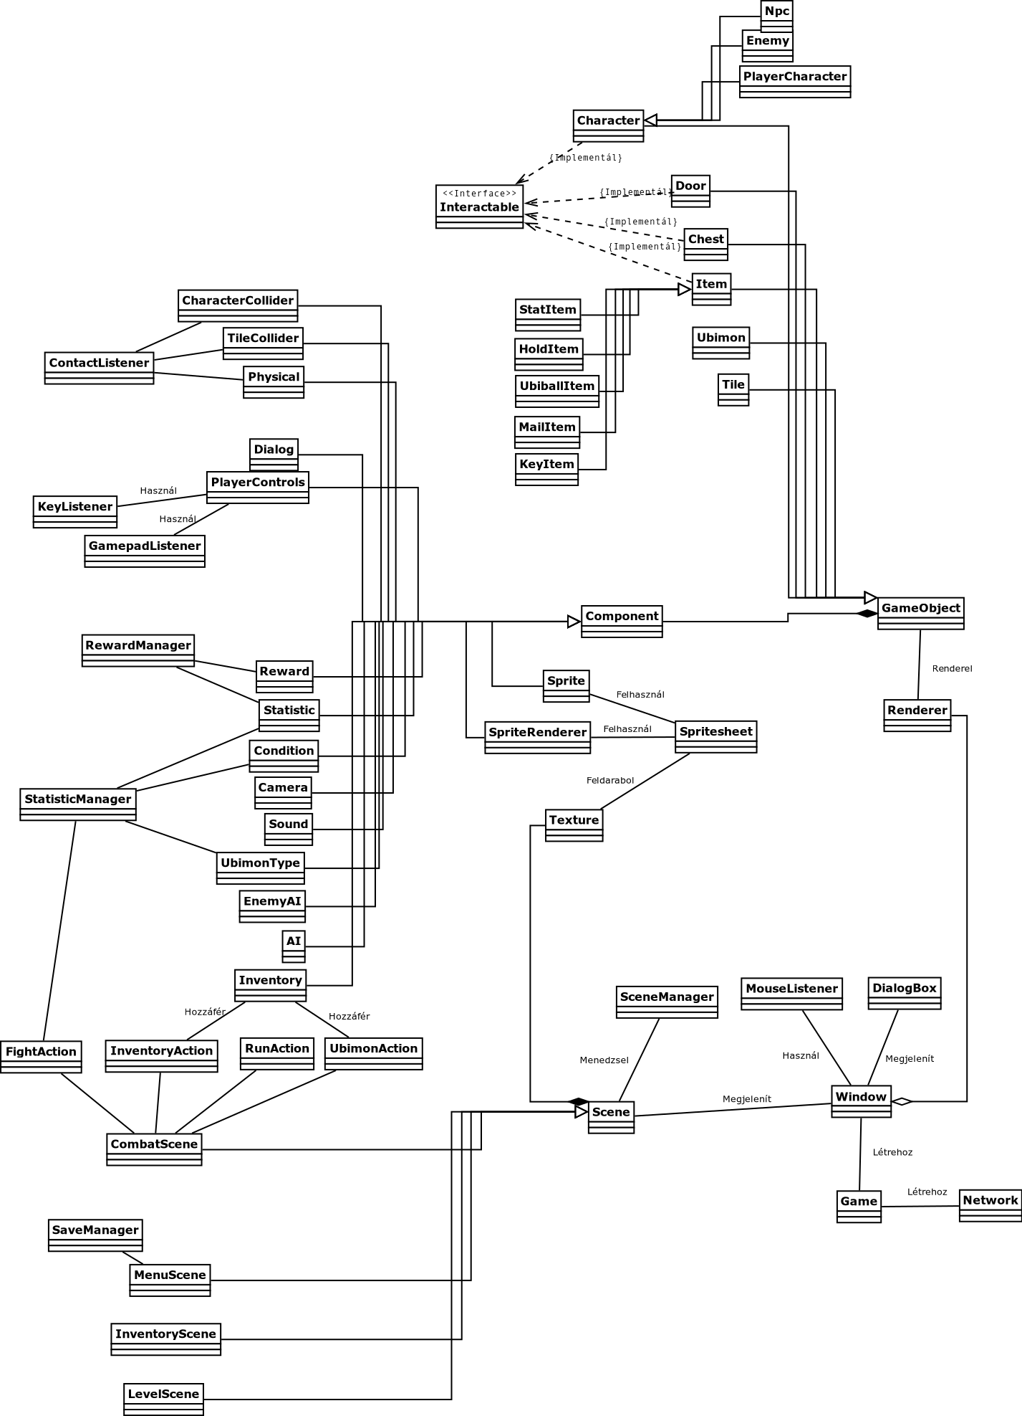

2.2 Osztályok felsorolása

Component: Absztrakt osztály, amely egy adott GameObjecthez tartozik, tartalmazza a komponensehez kapcsolódó alapvető függvényeket és adatokat.

A Component absztakt osztályt kiterjesztő osztályok:

CharacterCollider: A karakterek ütközéséért felelős osztály.

TileCollider: A "csempékkel" történő ütközésért felelős osztály. (Hogy ne lehessen rajtuk áthaladni)

Dialog: A karakterek szövegéért felelős osztály.

PlayerControls: A játékos inputjához játékban történő történést rendel hozzá.

Reward: A karakterek által harc után kapott itemekért felelős osztály.

Statistic: A karakterek szintjéért, életerejéért, sebzéséért, stb felelős osztály.

Condition: Enum osztály, amely felsorolja a harcban szerezhető kondíciókat.

Camera: A játékost követő kamera, amely a játéktér "mozgatásáért" felelős.
gameobjecthez tartozó hangokért felelős.

Sound: A gameobjecthez tartozó hangokért felelős.

UbimonType: Enum osztály, amely felsorolja az ubimon típusokat.

EnemyAI: Az (nem játékos karakter) ellenség harcban használatos logikáját határozza meg.

AI: A nem játékos karakterek viselkedéséért felelős osztály.

Inventory: A karakter által bírtokolt tárgyakért és használatukért felelős osztály.

Sprite: A gameobject spritejának meghatározásáért és a hozzá tartozó függvényeket tartalmazza.

SpriteRenderer: Külön renderer a karakter gameobjecteknek, amelyeknek több spritejuk van. (animációhoz)

GameObject: Absztrakt osztály, amely a játékban található objektumokról fog információkat tárolni, mint pl.: név, komponensek listája, id.

A GameObjectet leszármaztató osztályok:

Door: Ajtó objektum, amely tartalmazza, hogy melyik kulcs item képes azt kinyitni. Implementálja az interactable interfészt. Hozzátartozó komponensek: Sprite, Sound, TileCollider.

Chest: Láda, amely itemeket tartalmaz. Implementálja az interactable interfészt. Hozzátartozó komponensek: Sprite, Sound, TileCollider.

Tile: Textúrával rendelkező "csempe" amelynek van Ütközése. Hozzátartozó komponensek: Sprite, TileCollider.

Ubimon: A harcban a karakterek által használt objektum, A játékos által használt ubimonok száma nem nagyobb, mint a játékos birtokában lévő ubimonlabdák száma. Hozzátartozó komponensek: Statistic, Condition, Sound, UbimonType.

Item: Az adatbázissal való kapcsolatért felelős (id alapján az item attributumait megszerzi). A játékos és a karakterek által bírtokolt tárgyakat és a hozzájuk tartozó függvényeket leíró osztály.

StatItem: Item osztályt kiterjesztő osztály, amely olyan itemeket tartalmaz, amelyek az ubimonok statisztikáját képesek befolyásolni.

HoldItem: Item osztályt kiterjesztő osztály, amely olyan itemeket tartalmaz, amelyek a küldetésekhez kellenek.

UbiballItem: Item osztályt kiterjesztő osztály, amely ubimon labdákat ír le (különböző effektek lehetnek).

MailItem: Item osztályt kiterjesztő osztály, amely szöveget tartalmaz.

KeyItem: Item osztályt kiterjesztő osztály, amely ajtókat vagy ládákat képes kinyitni.

Character: A Gameobject leszármazottja, amely a karakter alap adatait és függvényeit tartalmazza.

PlayerCharacter: A játékos által irányított karakter. A character osztály leszármazottja. Komponensei: CharacterCollider, Physical, PlayerControls, Dialog, Sound, Camera

NPC: A nem játékos által irányított karakterekre vonatkozó adatokat és funkciókat tartalmazza. A Character osztály leszármazottja. Komponensei: CharacterCollider, Physical, Dialog, Sound, AI, Inventory.

Enemy: Az ellenséges NPC-k adatait és függvényeit leíró osztály. A character osztály leszármazottja. Komponensei: CharacterCollider, Physical, Dialog, Sound, AI, EnemyAI, Inventory.

Renderer: A GameObjectek rendereléséért felelős osztály

Window: Az ablakért felelős osztály. A lwjgl függvényeket használja.

KeyListener: Olyan osztály, amely a játékos billentyűlenyomásait figyeli, lwjgl segítségével.

MouseListener: Olyan osztály, amely a játékos egér inputjait figyeli, lwjgl segítségével.

GamepadListener: Olyan osztály, amely a játékos kontroller inputjait figyeli, lwjgl segítségével.

DialogBox: A karakterek dialóg szövegének kiíratásáért felelős osztály. Képes játékostól inputot kezelni.

Texture: A textúra fájlok adatait és kezelésének a függvényeit tartalmazó osztály.

Spritesheet: A textúrát spritokká feldaraboló osztály.

Scene: Absztrakt osztály, amely rendelkezik rendererrel, kirajzolja a háttér textúrát és a scenehez tartozó objektumokat.

LevelScene: A scene osztály leszármazottja.

CombatScene: A scene osztály leszármazottja. A harcrendszer scene-je, amely tartalmazza a harchoz kapcsolódó játékos opciókat, megjeleníti az ubimonokat, azok statjait.

MenuScene: A scene osztály leszármazottja. A játék menüje.

InventoryScene:A scene osztály leszármazottja. A játékos inventoryjának az interface-e.

FightAction: A harcban történő játékos által kiadható támadásparancsok elvégzéséért felelős. (spritok, effektek, animáció)

RunAction: A harcból való menekülésért felelős osztály.

InventoryAction: A harban az inventory használatáért felelős osztály.

UbimonAction: A harban történő ubimon cseréért felelős osztály.

SaveManager: A játékos által elmentett mentéseket és beállításokat betöltő, törlő és új mentéseket létrehozó osztály.

StatisticManager: A harcban, illetve item használata esetén az ubimonok statjait számítja ki, azok típusa, szintje és kondíciója alpján.

RewardManager: A harc utáni jutalomért feleős manager, amely a játékos és az ellenfél szintjét is figyelembe veszi.

Interactable: Interfész, amely az adott tile-el vagy karakterrel való interaktivitásért felelős.

ContactListener: A Physical és a tileok által meghatározott pozíció alapján az ütközésket figyelő objektum.

Networking: A hálózaton történő játékért felelős objektum

Game: A window-t és a Networking osztályokat használó (main) osztály.

2.3. Alrendszerek

Alrendszerek:

Statisztika alrendszer:
Az ubimonok statisztikáit: életpontokat (hp), sebzést(dmg), kondíciót, szintet menedzselő alrendszer. Az ubimonok statjai harc közben vagy itemek használatakor változhatnak. Az alrendszer részei: StatisticManager, FightAction, Statistic, Condition, UbimonType.

Jutalom alrendszer:
A harc utáni jutalmi itemekért felelős alrendszer. Az alrendszerben résztvevő osztályok: RewardManager, Reward, Statistic

Harc alrendszer:
A harc helyzetben a játékos által választható opciók megvalósításáért felelős alrendszer. Az alrendszerhez tartozó osztályok: FightAction, InventoryAction, RunAction, UbimonAction.

Megjelenítő alrendszer:
A játékban megjelenő elemekért felelős alrendszer. Az alrendszerhez tartozó objektumok: Sprite, SpriteRenderer, Spritesheet, Texture. Window, Scene, SceneManager, CombatScene, MenuScene, InventoryScene, LevelScene.

Ütközés alrendszer:
A karakterek pozíciója és a tile-ok pozíciója alapján ütközést figyelő alrendszer. Részei: ContactListener, CharacterCollider, TileCollider, Physical.

Network alrendszer:
Az online többjátékos módért felelős alrendszer. Része: Network.

3. A megjelenítő alrendszer modellje

3.1 Statikus modell

3.1.1 Kapcsolatok pontosítása

A megjelenítő alrendszer felel a játékban található összes grafikus elemének ábrázolására. A Renderer áll a grafikai megjelenítés feldolgozásának főpillérénél, amely közvetlen kapcsolatot ápol a GameObjecttel. A Renderer alatt lévő második ág a Window biztosítja a grafikai elemek egy nagy kereten belüli eltárolását, amely - a mi döntésünk alapján - mellesleg közvetlenül elérhetővé teszi a DialogBox-ot, hiszen a jelenetek minden egyes pontján nagy szerepet kap.
A Window után elérkezünk a többértékű Scene osztályhoz is, ami a leszármaztatott kisebb játékjelenetekkel kapcsolatos osztályokból alkott egy csoportot, melyek a szoftver adott pontján más jelenetek metódusaival dolgozik és tölti be.
A Texture és az az alatt lévő többi alosztály fontos szerepet játszanak a grafikai elemek beazonosítására, kirajzolására és azok tárolására szabályszerúen.

3.1.2 Attribútumok azonosítása

Az ebben az alrendszerben található osztályok többsége nem rendelkezik sok tulajdonsággal, mivel ezek feladata többnyire adott képsorozat (pálya) vagy objektum betöltése vagy rendelése. A képek célkoordinátáinak tárolására nincs szükség, mert azt mindig megkapják a kirajzolást kérő féltől. A Texture ősosztály leszármaztatottjai, azok amelyek a legtöbb aritmetikai számítást végzik el, többek között adott játék objektumok animációs fázisát a Spritesheet-ből.
A Scene osztály alatt található többi leszármazott osztály inkább csoportosítási és betöltési szerepet válal.

3.1.3 Bázisosztályok keresése

Az összes grafikai osztály jellemző tulajdonsága, hogy tárolják a képet és gondoskodnak ennek megjelenítéséről, ezenkívül léteznie kell a képek betöltését végző metódusnak is, például Sprite-ok esetén a SpriteRenderer osztályt, amelyhez adott egy draw() nevű metódus, ami x,y koordinátákba kirajzolja a képet. A Sprite osztályban található adattagok például a MapSprite esetében tiszta a helyzet, egy képet tárol, amit meg kell tudni jelenítenie, azonban ObjectSprite-nál más a helyzet, hiszen valahogy tárolnia kell egy objektum különböző nézeteit és animációs fázisait, amit a Spritesheet tesz lehetővé.

3.2. Dinamikus modell

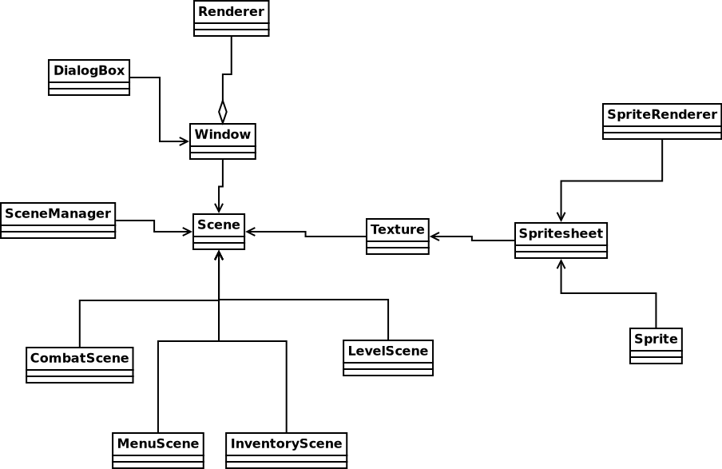

3.3. Funkcionális modell

Egyképernyő (pálya és egységek) kirajzolásának menete a következő:

- Az adott scene-től függően a Scene egyenként meghívja a kirajzolni kívánt mezők draw() metódusát (pontosan közölve, hogy hova történjen a kirajzolás)

- Miután a pálya kirajzolódott, a SceneManager üzenetet küld a látótérbe eső Objektumoknak, hogy rajzolják ki magukat

- A SceneManager gondoskodik az animációról is, ezért bizonyos időközönként üzenetet küld a Scene-n belüli elemeknek, hogy frissítsék az animációs fázisukat.

- Amikor a látótérbe eső egységek kirajzolására kerül a sor, a SceneManager üzenetet küld a SpriteRenderer-nek, hogy rajzolja ki a Scene-hez megfelelő Sprite-o(ka)t a Spritesheet-ből. Ekkor a draw() metódusa lefut a Renderer-ből, átadva neki a szükséges paramétereket.

3.4. Operációk azonosítása

A felhasználó a MenuScene láthatja, amikor elindítja a szoftvert egy a Window osztályon belül. A Scene-n belül lévő többi kisebb Scene osztály metódusai a játék bizonyos pontjain futnak le. A MenuScene választásait kattintható gombokkal tudja elérni, kontroller esetén a gombokkal, továbbá a menü irányítható a nyilakkal és az Enter, illetve Esc gombokkal. A játékmenet alatt szintén a nyilakkal irányítható a játszható karakter, a főkarakter további környezettel való interakciója pedig játékos által meghatározott gombbal történik főként klaviatúrán vagy kontrolleren.

3.5 Az analízis modell osztálydiagramja

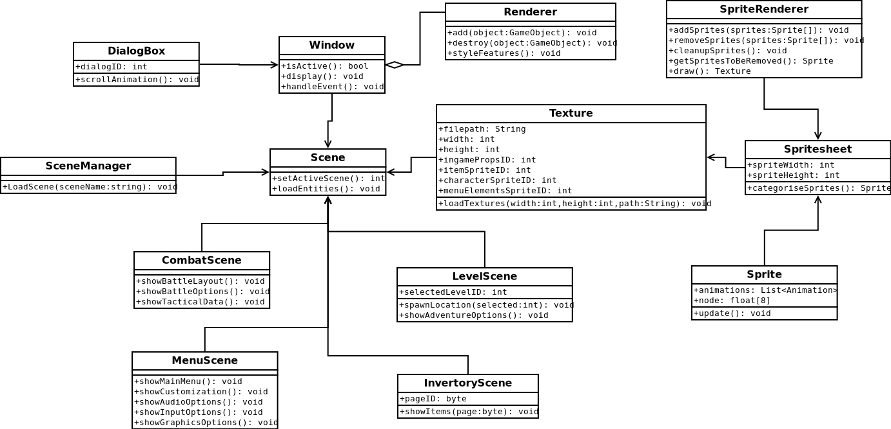

3.6. Az analízis modell osztályainak listája

3.6.1 Renderer
Felelőssége, feladata: A renderer gondoskodik a játékban lévő összes objektum grafikai feldolgozásáról és azok megjelenítéséről.
Attribútumok: nincs
Operációk:
Név | Típus | Feladat
add(object:GameObject) | void | Adott játék objektumok hozzáadásáért felel.
destroy(object:GameObject) | void | Adott játék objektumok eltűntetéséért felel.
styleFeatures() | void | Csoportosított grafikai elemek stílus funkció lekérdezésére szolgál.

3.6.2. Window
Felelőssége, feladata: A játékszoftver által vetíteni kívánt értékek biztosítása egy ablakban.
Attribútumok: nincs
Operációk:
Név | Típus | Feladat
isActive() | boolean | Igaz/hamis értéket visszaadó metódus idle vagy aktív állapot lekérdezése érdekében
display() | void | Szabályszerű megjelenítésért felelős
handleEvent() | void | Bizonyos események szabályszerű lekezeléséért felelős metódus

3.6.3 DialogBox
Felelőssége, feladata: A játék bizonyos részein dialógus dobozokat jelenít meg, és ez az osztály gondoskodik az azonosításról, és a doboz animációjáról.

Attribútumok:
Név | Típus | Leírás
dialogID | int | Bizonyos dialógusokat beazonosító ID.

Operációk:
Név | Típus | Feladat
scrollAnimation() | void | Szövegek scroll animációjáért felelős metódus.

3.6.4. Scene
Felelőssége, feladata: A scene tárolja tulajdonképpen a játék minden egyes jelenetét, és a kisebb csoportokat a szoftver bizonyos pontján váltogatja és tölti be az azokhoz megfelelő egyedeket.
Attribútumok: nincs
Operációk:
Név | Típus | Feladat
setActiveScene() | int | Ez a metódus felel adott kritériumoknak megfelelő jelenetek változtatására.
loadEntities() | void | A megfelelő jelenetekhez tartozó objektumok betöltésére szolgál.

3.6.5. SceneManager
Felelőssége, feladata: A jelenetmenedzser segítségével tudunk a programban utalni a jelenetváltozásokra. Itt tudjuk kezdeményezni egy másik jelenet betöltését.
Attribútumok: nincs
Operációk:
Név | Típus | Feladat
LoadScene(sceneName:string) | void | Ezt a függvényt hívjuk meg akkor, ha az adott feltételeknek megfelelően váltani szeretnénk egy másik jelenetre.

3.6.6. CombatScene
Felelőssége, feladata: Az Ubimon játékban nagy hangsúlyt fektettünk az ellenfelek elleni megméretettés alatt. Mint minden másik RPG-ben itt is fontos, hogy legyen egy külön harci jelenet, ahol a játékos dönthet arról, hogyan arasson győzelmet. Ez az osztály biztosítja e interfész megjelenítését.
Attribútumok: nincs
Operációk:
Név | Típus | Feladat
showBattleLayout() | void | A harc jelenet alaprajzának megjelenítéséről gondoskodik.
showBattleOptions() | void | Biztosítja a felhasználó számára az elérhető lehetőségeket.
showTacticalData() | void | Taktikai/stratégiai információk elővetítésére szolgál. Sok kritérium változhat.

3.6.7. MenuScene
Felelőssége, feladata: Ez a jelenet tartalmazza azon elemek megjelenítését, melyek a játék mechanikáját megvalósítják.
Attribútumok: nincs
Operációk:
Név | Típus | Feladat
showMainMenu() | void | A játék főmenüjének a megjelenítéséről gondoskodik.
showCustomization() | void | A karakterkinézet választó jelenet megjelenítése új játék kezdése érdekében.
showAudioOptions() | void | Hang/zene beállítások megjelenítésére szolgál.
showInputOptions() | void | A bemeneti gombok beállítások megjelenítésére szolgál.
showGraphicsOptions() | void | Grafikai beállítások megjelenítésére szolgál.

3.6.8. LevelScene
Felelőssége, feladata: Mivel a játékunk RPG műfajt alkalmaz, így a harc jelenet mellett, fontos biztosítani egy nyíltvilágot is, melyen a játékos saját karakterét irányítva szabadon dönthet az útvonaláról. Ez az osztály gondoskodik adott pálya résznek megfelelő betöltéséről és kezeléséről.
Attribútumok:
Név | Típus | Leírás
selectedLevelID | int | Játék betöltése esetén szükség van adott pályarészek megfelelő azonosítására. Ezeket az azonosítókat itt tároljuk.

Operációk:
Név | Típus | Feladat
spawnLocation(selected:int) | void | Ez a metódus felel a selectedLevelID tulajdonságnak megfelelő pályarészhez való spawnolásához.
showAdventureOptions() | void | Bizonyos gomb aktiválása esetén előjön az ún. “kaland” beállítások, melyben elérhető a térkép, az invertory, a mentési opció, a statisztika, az Ubimonok stb. Ennek a menünek a megjelenítésére szolgál ez a metódus.

3.6.9. InventoryScene
Felelőssége, feladata: A hátizsákunkban lévő tárgyak megjelenétésért felel.
Attribútumok:
Név | Típus | Leírás
pageID | byte | Mivel adott tárgyak kategórizálva vannak, ezért ezeknek az oldalait külön azonosítanunk kell.

Operációk:
Név | Típus | Feladat
showItems(page:byte) | void | Bemeneti paraméternek megfelelő oldalon lévő tárgyak megjelenítése

3.6.10. Texture
Felelőssége, feladata: Itt azonosítjuk be a játék alatt előforduló összes textúrának kategóriáját, fájl elérési helyét. magasságát, szélességét, illetve azokat töltjük be a renderelés alatt.
Attribútumok:
Név | Típus | Leírás
filepath | String | A fájl elhelyezkedésének pontos címét tárolja.
width | int | Textúra szélességének értéke.
height | int | Textúra magasságának értéke.
ingamePropsID | int | A játék nyílt világ terén előforduló tereptárgyak azonosítására szolgáló érték.
itemSpriteID | int | Adott tárgyak beazonosítására szolgáló érték.
characterSpriteID | int | A karakterek spritejainak beazonosítására szolgáló érték.
menuElementsSpriteID | int | Adott menü grafikai elemek beazonosítására szolgáló érték.

Operációk:
Név | Típus | Feladat
loadTextures(width:int,height:int,path:String) | void | A jelenetnek megfelelő adott egyedekhez használandó textúrák betöltése.

3.6.11. Spritesheet
Felelőssége, feladata: A spritesheet tartalmazza egy adott csoportban található elem több kisebb képekből álló állapotát, melyek a szoftver bizonyos részein töltődnek be, ezzel érzékeltetve az egyenletes animációt.
Attribútumok:
Név | Típus | Leírás
spriteWidth | int | A sprite szélességének értéke
spriteHeight | int | A sprite magasságának értéke.

Operációk:
Név | Típus | Feladat
categoriseSprites() | Sprite | Bizonyos sprite elemek megfelelő csoportba való kategórizálásáért szolgál.

3.6.12. SpriteRenderer
Felelőssége, feladata: A SpriteRenderer felel adott Sprite-ok megjelenítésére, és irányítja hogyan jelenjenek meg vizuálisan a jelenetek alatt.
Attribútumok: nincs
Operációk:
Név | Típus | Feladat
addSprites(sprites:Sprite) | void | Sprite(ok) hozzáadása adott jelenethez a kritériumoknak megfelelően.
removeSprites(sprites:Sprite) | void | Sprite(ok) eltávolítása adott jelenetek alatt.
cleanupSprites() | void | Más jelenet beolvasása alatt érdemes váltás közben a többi nem aktív sprite-okat kitörölni optimalizáció érdekében.
getSpritesToBeRemoved() | Sprite | Egy olyan getter metódus, mely segít beazonosítani azon elemeket, melyekre bizonyos jelenetnél nincs szükségünk.
draw() | Texture | Ez a metódus szolgál a textúrák kirajzolására.

3.6.12. Sprite
Felelőssége, feladata: A Sprite-ok kétdimenziós grafikai objektumok statikus textúrával, melyek bizonyos változások után váltakoznak általában lassabb képkocka/másodperces változással. Kevesebb számítást vesznek igénybe, mint a bonyolultabb 3D-s modellek. Ezek csoportosításával, azonosításával és frissítésével foglalkozunk ebben az osztályban.
Attribútumok:
Név | Típus | Leírás
animations | List<Animation> | Animation típus alapú lista főként karakter sprite-ok esetén, hogy könyedén tudjuk kiolvasni adott pontokon lévő sprite cellákat.
node | float[8] | Ez a 8 elemű float tömb tárolja a sprite x y pontjait sorban.

Operációk:
Név | Típus | Feladat
update() | void | Egy folyamatos frissítésre szolgáló algoritmus, hogy minél gyorsabban tudjon a program sprite váltásokra reagálni.

4. A statisztikai alrendszer modellje

4.1 Statikus modell

4.1.1 Kapcsolatok pontosítása

A statisztikai adatok lekérdezése egy távoli szerverről és egy lokális adatbázisból történik. Az programban egy osztály felelős azért, a fontosabb statisztikai elemeket lekérdezze a játék adott pontjain, és protokoll szerint menedzselje az értékváltozásokat. Az adatbázisból lehet lekérdezni az Ubimonok tulajdonságait, kondícióit, egyes játékbeli egyed statisztikáit.

4.1.2 Attribútumok azonosítása

Maga az alrendszer felfogható adatkezelő alrendszernek is, ezáltal sok attribútumot kell számításba foglalni.
4.1.3 Bázisosztályok keresése
Nincs kifejezetten olyan osztály, amely bázisosztálynak kiemelhető lenne, hiszen az adatbázisba való írás, olvasás és lekérdezés műveleteket egy részét ez az alrendszer hajtja végre.

4.2. Dinamikus modell

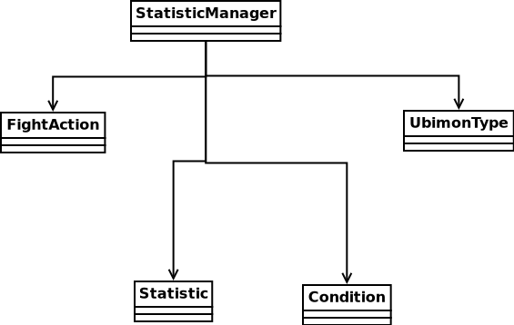

4.3. Funkcionális modell

4.4. Operációk azonosítása
A játék alatt a statisztikai módosítások inkább a harcok alatt játszanak hatalmas szerepet (főleg ha a Tamagotchi mód ki van kapcsolva), hiszen a harcok alatt fejlődik a szörnyünk, kifáradhat, újabb mozdulatokat tanulhat meg ahogy nagyobb szinten lesz, státusz módosítokat rakhatnak rá stb.
Ugyanakkor egyes kondíció értékek főként a nyílt világi tevékenységünk alapján módosul, hogy mennyire tartjuk az Ubimonunk éhség/szomjúság mértékén magasan, illetve mennyire gondoskudunk a kedvéről.
4.5 Az analízis modell osztálydiagramja
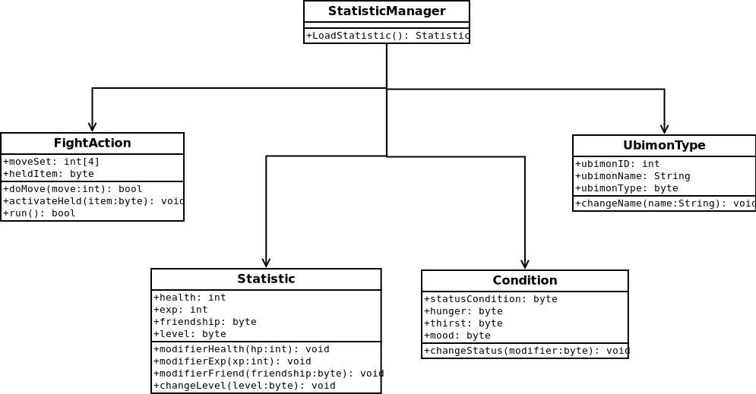
4.6. Az analízis modell osztályainak listája

4.6.1 StasticManager
Felelőssége, feladata: A statisztikai menedzser segítségével tudunk a programban utalni a statisztikai változásokra.
Attribútumok: nincs
Operációk:
Név | Típus | Feladat
LoadStatistic() | Statistic | Ezt a függvényt hívjuk meg akkor, ha az adott feltételeknek megfelelően szeretnénk leolvasni adott Ubimon statisztikáit.

4.6.2. FightAction
Felelőssége, feladata: A harcban lévő Ubimonok statisztikai adatait, és cselekdeteinek metódusait tartalmazó osztály.
Attribútumok:
Név | Típus | Leírás
moveSet | int[4] | Minden Ubimon 4 mozdulatot tud alkalmazni, így a mozdulatok azonosítói egy 4 elemű tömbön belül vannak.
heldItem | byte | Minden Ubimon egy tárgy azonosítóját hordja magánál, és harc esetén protokollszerűen alkalmazza. Semmilyen tárgy esetén ez az érték: 0.

Operációk:
Név | Típus | Feladat
doMove(move:int) | boolean | A felhasználó által kiválasztott mozdulatot végzi el az Ubimon sok feltétel teljesülése után.
activateHeld(item:byte) | void | A tárgynak megfelelően a szoftver automatikus alkalmazza az Ubimon által hordott tárgyat.
run() | boolean | A harcből való eltávozás a feltételeknek megfelelően.

4.6.3 Statistic
Felelőssége, feladata: Adott Ubimon statisztikáit tárolja, és metódusokkal módosítja.
Attribútumok:
Név | Típus | Leírás
health | int | Az Ubimon életerje.
exp | int | Az Ubimon tapasztalatpontjai.
friendship | byte | Az Ubimon és a mestere közötti barátsági pont.
level | byte | Az Ubimon szintje.

Operációk:
Név | Típus | Feladat
modifierHealth(hp:int) | void | A HP érték módosítása.
modifierExp(xp:int) | void | Tapasztalatipont növelése/csökkentése.
modifierFriend(friendship:byte) | void | Barátsági pont növelése/csökkentése.
changeLevel(level:byte) | void | A szint változtatása.

4.6.4 Condition
Felelőssége, feladata: Adott Ubimon kondiciójának értékeit tárolja le, és esetenként módosítjai a státusz kondiciót (mérgezve van, álmos, ég, megfagyott, stb.).
Attribútumok:
Név | Típus | Leírás
statusCondition | byte | Egészséges státusz esetén ez az érték 0.
hunger | byte | Az Ubimon éhsége (Tamagotchi mód kikapcsolása esetén ez az érték lekérdezése nem aktív).
thirst | byte | Az Ubimon szomjúsága (Tamagotchi mód kikapcsolása esetén ez az érték lekérdezése nem aktív).
mood | byte | Az Ubimon kedve (Tamagotchi mód kikapcsolása esetén ez az érték lekérdezése nem aktív).

Operációk:
Név | Típus | Feladat
changeStatus(modifier:byte) | void | Ellenfél bizonyos támadása esetén adott státusz módosítok alkalmazódhatnak (pl. az Ubimonunk álmos lesz). Így ez a metódus a statusCondition értékét ennek megfelelően módosítja.

4.6.4 UbimonType
Felelőssége, feladata: Ubimon azonosításra szolgáló osztály.
Attribútumok:
Név | Típus | Leírás
ubimonID | int | Az Ubimon azonosítója.
ubimonName | String | Az Ubimon neve.
ubimonType | byte | Az Ubimon típusát azonosító ID.

Operációk:
Név | Típus | Feladat
changeName(name:String) | void | Ezzel a metódussal változtathatja meg a felhasználó az adott Ubimonjának a nevét.

